
Молодежная политика
РОСПРОФЖЕЛ
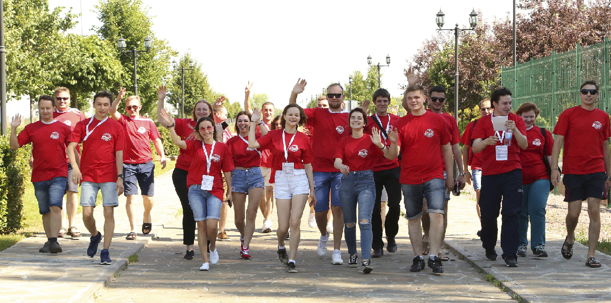
Молодежь до 35 лет составляет почти 35% от общего количества членов профсоюза. Среди работающей и учащийся молодежи уровень профсоюзного членства выше, чем средний показатель по профсоюзу и составляет более 94%. Из 117 тысяч студентов вузов и колледжей железнодорожного транспорта России свыше 113 тысяч - члены РОСПРОФЖЕЛ. Профсоюзное членство среди студенчества - 96,7%,
Профсоюз реализует программы, вовлекающие молодежь в профсоюзную деятельность, начиная со студенческой скамьи. Среди них:
- слет-конкурс «Студенческий профсоюзный лидер» (с 2005 года в нем участвовало более 1 700 студентов);
- проект «Шаг в Завтра», направленный на повышение эффективности деятельности профсоюзных организаций студентов, улучшения их взаимодействия с комитетами дорожных территориальных организаций РОСПРОФЖЕЛ;
- ежегодные программы именных стипендий ЦК РОСПРОФЖЕЛ и дорожных территориальных организаций профсоюза для студентов, успешно сочетающих активную профсоюзную работу с хорошей успеваемостью;
- комплексная программа для работающей молодежи «Школа молодого профсоюзного лидера»
Ежегодно с февраля по август на всех железных дорогах России проходят региональные этапы ШМПЛ. Ребята, заинтересованные в профсоюзной работе, участвуют в конкурсе творческих и других проектов по различным видам профсоюзной и профессиональной деятельности.
В этом году в связи со сложной санитарно-эпидемической обстановкой финальный этап ШМПЛ был проведен в режиме онлайн. Его участниками стали 150 молодых профсоюзных активистов. Ребята представляли свои творческие визитные карточки, соревновались в интеллектуальных состязаниях, обменялись опытом работы Молодежных советов, обсудили будущие тренды развития профсоюзной работы, узнали много нового и полезного.
В этом году, во многом благодаря молодым представителям профсоюза, активизировалась волонтерская деятельность. Более 2000 волонтеров в свободное от работы время помогали ветеранам труда, пенсионерам. На сети было развернуто более 40 оперативных штабов, ни в одном регионе молодежь не осталась в стороне и всегда проявляла инициативу и готовность прийти на помощь.
Молодые профсоюзные активисты имеют возможность получить первое и второе высшее образование в Академии труда и социальных отношений и Санкт-Петербургском университете профсоюзов по квоте ФНПР.

